Pourquoi l’acier européen est moins armé face au coronavirus que l’acier américain

La fermeture massive des usines consommatrices d’acier (automobile, construction navale et ferroviaire…) en Europe en raison de l'épidémie de Covid-19 vient frapper une filière peu agile, aux marges déjà restreintes.
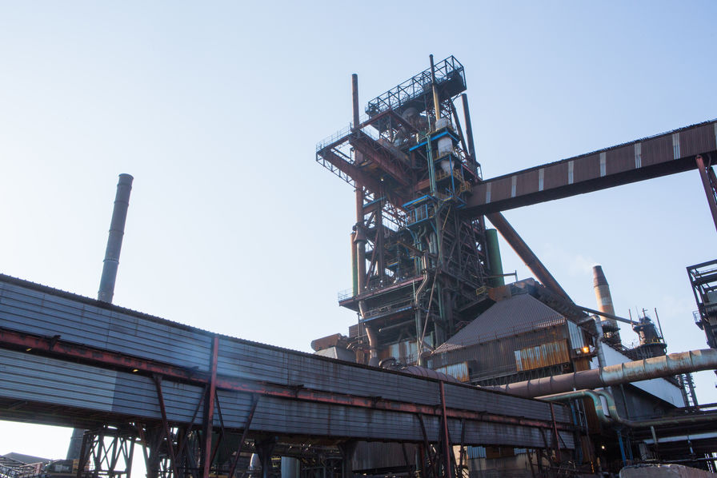
Pour la première fois depuis 2015, la production mondiale d’acier pourrait baisser en 2020. "Les aciéristes européens ont un gros problème. Ils sortent d’une mauvaise année 2019 et les réserves de liquidités ont été entamées ces six derniers mois", explique le consultant de CRU James Campbell à Reuters.
Des outils de production moins flexibles
Contrairement à leurs homologues américains, qui produisent les deux tiers de leur acier dans des fours à arc électrique, les aciéristes européens sont restés fidèles aux hauts-fourneaux pour 60% de la production. Des installations beaucoup moins flexibles, lorsqu’il faut réduire la production en temps de crise. Pourtant, face à la gravité de la situation, neuf hauts-fourneaux européens avec une capacité cumulée de 19 millions de tonnes ont été arrêtés, les autres étant ralentis. Aux Etats-Unis, 6 millions de tonnes de capacités sont pour l’instant arrêtées, selon CRU.
Des champions européens en mauvaise posture
ArcelorMittal s'attend à une "baisse significative" de l'activité industrielle, sur "la majorité, si ce n'est la totalité" des sites où le groupe opère. Après la mise à l'arrêt de deux hauts-fourneaux sur trois à Dunkerque (l'activité sera maintenue sur le troisième pour honorer des commandes), le groupe envisage à Fos-sur-Mer d'arrêter également le second haut-fourneau et de maintenir la cokerie en simple chauffe (pour la préserver), confirme un porte-parole. ArcelorMittal se donne encore quelques semaines pour arbitrer en fonction de la situation sur ses marchés, notamment en Italie et en Espagne. Dans tous les cas, l'arrêt n'interviendrait pas immédiatement, le temps d'honorer les dernières commandes et de sécuriser la cokerie et le haut-fourneau afin de pouvoir les redémarrer à l'avenir. La situation est inquiétante pour les salariés, tiraillés entre leur mise en sécurité tout de suite via un chômage partiel mais le risque de voir ces équipements lourds ne pas redémarrer; et la perspective de continuer à travailler, donc à ne pas respecter le confinement, pour préserver leurs emplois.
Les lignes de production d'ArcelorMittal, sur les autres sites, tournent pour la plupart au ralenti, sauf celles qui fabriquent des boîtes de conserve pour l'alimentation. Certaines tournent sur trois équipes au lieu de quatre, d'autres une semaine sur deux... Sur son site de Montataire (Oise), l'aciériste a relancé l'activité après quelques jours d'arrêt pour produire, entre autres, quelques dizaines de tonnes de tôles pour cercueils hermétiques. A Montréal (Canada), 19 employés d'ArcelorMittal ont été testés positifs au Covid-19, rapporte le Journal de Montréal. Après deux bonnes années, plombé par la chute des cours de l'acier et de ses ventes, l'aciériste mondial a essuyé en 2019 une perte nette de 2,5 milliards de dollars (contre 5,1 milliards de bénéfices en 2018).
Le finlandais Outokumpu est mal positionné en cas de forte baisse de ses débouchés, avec des volumes déjà en baisse l'an dernier. L’agence Moody’s a dégradé sa notation, le 31 mars, sur plusieurs segments de sa dette. Avec 10 000 salariés dans 30 pays, le groupe affiche sur son résultat annuel 2019 une perte de 75 millions d'euros, contre un résultat net de 130 millions en 2018.
Le sidérurgiste autrichien Voestalpine, qui a longtemps surperformé en pariant sur les aciers spéciaux et nobles, a vu en quelques jours une grande partie de ses clients arrêter la production. Le groupe sert traditionnellement le ferroviaire, l'automobile, l'aviation, l'électroménager et l'industrie pétrolière et gazière. Avant même ces fermetures, Voestalpine avait enregistré, en février, sa première perte nette sur neuf mois depuis des années. Du chômage partiel a été envisagé ou mis en place dans tous les pays où les mesures d’aide aux entreprises le permettaient.
L’allemand Salzgitter étudie lui aussi les mesures de chômage partiel à mettre en place pour réduire la production. Le groupe allemand a perdu 237 millions d'euros sur l'exercice 2019, contre un gain de 207 millions l'année précédente.
Le suisse Schmolz + Bickenbach, qui avait creusé sa perte en 2019 avec un résultat net négatif de 521 millions d’euros, vient de réussir son refinancement auprès de ses banques et de son actionnaire de référence Bigpoint Holding, au prix d’une restructuration et d’un probable recours aux aides d’Etat. En janvier, il avait opéré une augmentation de capital de 325 millions de francs suisses pour rembourser une partie des emprunts existants.
Thyssenkrupp, lui, a négocié avec le puissant syndicat IG Metall un paquet exceptionnel de mesures durant la crise du coronavirus. En France, dans son usine d’Isbergues (Nord), le chômage partiel est déployé depuis le 19 mars. En Chine, l’activité est relancée dans ses usines. L’industriel allemand a annoncé fin mars la suppression de 3 000 postes dans sa branche sidérurgie (sur un total de 27 000), soit 1 000 de plus que précédemment envisagé. Ces suppressions doivent être étalées jusqu’en 2026. Le conglomérat, sur la totalité de ses branches (acier, sous-marins, matériaux de construction…), a encaissé sur son dernier exercice (2018/2019) une perte nette de 304 millions d'euros, cinq fois plus que l'année fiscale précédente. Sa situation s’était aggravée après le refus des autorités européennes de la concurrence de valider la fusion de ses activités dans l’acier avec le groupe indien Tata Steel.

